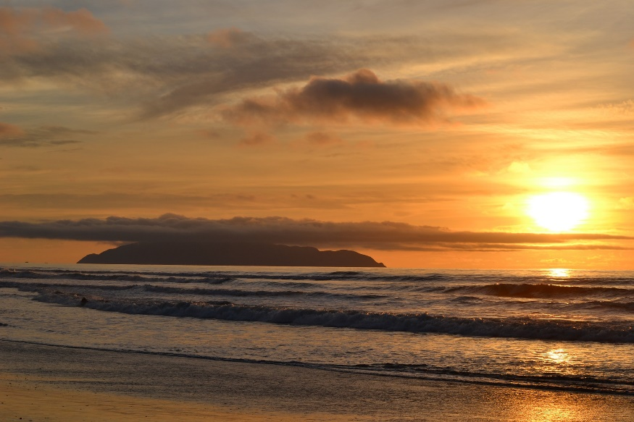

Kapiti Coast

Zoek in groep een manier om dit probleem op te lossen. Je mag alleen met breuken rekenen.
Ik hoorde dat er in Nieuw-Zeeland, dat bestaat uit 2 eilanden, enorm veel aardbevingen zijn, wel 365 aardbevingen per jaar, een per dag dus. Ik bedacht een scenario dat er misschien wel heel veel mensen sterven in die aardbeving per dag. Wel 48 mensen per dag per eiland. Hieronder staan de nationaliteiten van de doden.
Moari | Nieuw-Zeelander | Amerikaan | Australiër | Belg
$$\frac{5}{12}$$ | $$25\%$$ | $$\frac{2}{24}$$ | de rest | 12,5%

Ik wil kiwi’s (dat zijn vogels uit Nieuw-Zeeland) verkopen voor de Australische doden.
Ik verkoop heel veel soorten Kiwi’s. De rowi kiwi’s verkoop ik voor de Australische doden.
Ik heb in het totaal $\frac{6}{12 }$ van mijn Kiwi’s verkocht.
Verkochte grote bonte kiwi | Verkochte kleine gevlekte kiwi | Verkochte rowi | Verkochte tokoeka | Verkochte bruine kiwi
$$\frac{7}{20}$$ | 15% | ? | 25% | $$\frac{1}{20}$$

Hoeveel kiwi’s heb ik in het totaal als ik evenveel rowi-kiwi’s heb verkocht als Australische doden op een jaar?
Schrijf op een klad blad al je berekeningen en de oplossing mag hieronder:
43 800
Zit je helemaal vast? Vraag een tip kaartje aan de juf.

Australiërs
Doden zonder Australiërs:
5/12 + 25% + 2/12 + 12,5%= 10/24 + ¼ + 2/4 +1/8 = 10/24 + 6/24 +2/24 +3/24 = 21/24 = 7/8
Australiërs:
1-7/8 = 8/8 -7/8 = 1/8
Australiërs per dag per eiland:
48 x 1/8= 6
Australiërs op de twee eilanden:
6 x 2 = 12
Australiërs per jaar: 12 x 365 = 4380

Rowi kiwi’s
Verkochte kiwi’s buiten Rowi:
7/20 + 15% + 25% 1/20= 7/20 + 15/100 + 25/100 + 1/20 = 35/100 + 15/100 + 25/100 +5/100= 80/100 = 4/5
Verkochte Rowi kiwi’s:
- 4/5 = 1/5
Deel Rowi kiwi’s ten opzicht van totale aantal kiwi’s:
1/5 x 6/12 = 6/60 = 1/10

Totale kiwi’s
1/10 = 4380
- 10/10 = 43800

Antwoord
Ze verkocht 43800 kiwi’s

